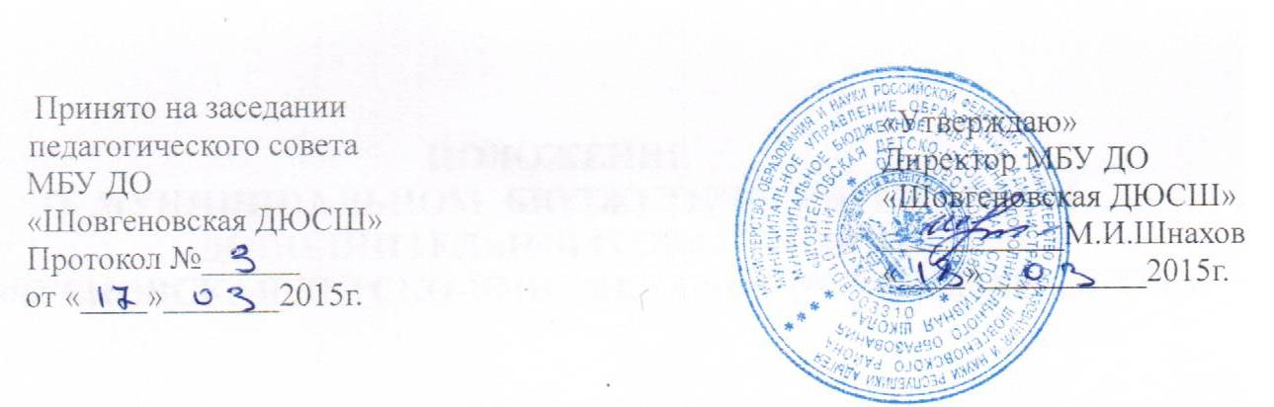
Положение
о текущем контроле, промежуточной и итоговой аттестации учащихся муниципального бюджетного учреждения дополнительного образования «Шовгеновская детско-юношеская спортивная школа»
1. Общие положения
1.1. Настоящее «Положение о текущем контроле, промежуточной и итоговой аттестации учащихся муниципального бюджетного учреждения дополнительного образования «Шовгеновская детско-юношеская спортивная школа» (далее- Положение), регламентирует формы, периодичность и порядок текущего контроля, а также проведения промежуточной аттестации учащихся в муниципальном бюджетном учреждении дополнительного образования «Шовгеновская детско-юношеская спортивная школа» (далее – Учреждение).
1.2. Настоящее Положение разработано в соответствии с Федеральными законами «Об образовании в Российской Федерации», «О физической культуре и спорте в Российской Федерации», федеральными стандартами спортивной подготовки, федеральными нормативными актами, дополнительными образовательными программами по видам спорта и Уставом Учреждения.
1.3. Внесение изменений и дополнений в настоящее Положение осуществляется по решению педагогического совета и утверждается приказом директора Учреждения.
2. Текущий контроль выполнения программ
2.1. Текущая аттестация включает в себя полугодовое оценивание результатов занятий с фиксацией их нормативов в протоколах сдачи контрольных нормативов.
2.2. Формы текущей аттестации:
Формы и сроки текущей аттестации определяются преподавателями на заседании тренерского совета и сообщаются заместителю директора по учебно-воспитательной работе.
2.3. Оценивание производится согласно рекомендованных норм Федерального агентства по физической культуре и спорта Российской Федерации.
2.4. Учащиеся, не сдавшие по причине болезни переводные испытания, на основании решения педагогического Совета, при наличии медицинской справки могут сдать нормативы позднее.
2.5. Учащиеся, не освоившие образовательные программы по болезни или по другой уважительной причине, могут быть оставлены на повторный год обучения решением педагогического Совета и с согласия родителей (законных представителей).
2.6. По заявлению родителей (законных представителей), обучающемуся предоставляется право досрочной сдачи тестовых упражнений (досрочный отъезд и др.)
3. Организация промежуточной аттестации
3.1. Целью проведения промежуточной аттестации является определение уровня освоения учащимися дополнительных образовательных программ по видам спорта после каждого этапа (периода) обучения для перевода на последующий этап (период) обучения.
3.2. Задачи аттестации:
выполнение в полном объеме дополнительных образовательных программ по видам спорта на этапах спортивной подготовки;
определение уровня подготовленности учащихся по каждому виду дополнительной образовательной программы;
подготовка учащихся к выполнению требований ЕВСК для получения и подтверждения спортивных разрядов;
комплектование сборных команд школы по видам спорта;
комплектование групп в соответствии с уровнем подготовки учащихся.
3.3. Программы в Учреждении реализуются поэтапно, с зачислением учащихся на каждый этап (период) подготовки при условии положительных результатов освоения программ.
3.4. При проведении промежуточной аттестации учащихся учитываются результаты освоения программы по каждому виду спорта.
3.5. В учреждении устанавливаются следующие формы промежуточной аттестации:
теория и методика физической культуры и спорта - зачет;
общая физическая подготовка - сдача контрольно-переводных нормативов;
технико-тактическая и психологическая подготовка - соревновательные поединки.
3.6. Промежуточная аттестация осуществляется два раза в год.
Для проведения промежуточной аттестации в Учреждении создается комиссия, состав которой утверждается приказом директора. В состав комиссии могут входить: директор, заместитель директора по учебно-воспитательной и спортивной работе, методист, тренер-преподаватель.
3.7. Оценка показателей проводится с учетом вида спорта и этапа (периода) обучения .
3.8. Итоги промежуточной аттестации учащихся отражаются в ведомостях сдачи контрольно-переводных нормативов, журналах и личных картах спортсмена.
3.9. При проведении аттестации могут присутствовать родители (лица их заменяющие), представители образовательного учреждения, на базе которого проводятся тренировочные занятия.
3.10. Перевод учащихся на последующий этап (период) обучения осуществляется на основании решения педагогического совета.
3.11. При решении вопроса о досрочном зачисления учащихся на другие этапы (периоды) спортивной подготовки, учащиеся должны выполнить требования к результатам освоения программ соответствующего этапа (периода).
3.13. Промежуточная аттестация на этапе начальной подготовки.
Учащийся считается аттестованным на этапе начальной подготовки и может быть переведен на тренировочный этап, при условии:
выполнения учебной программы в полном объеме;
выполнения контрольных нормативов данного этапа обучения.
3.14. Промежуточная аттестация на тренировочном этапе.
Учащийся тренировочного этапа считается аттестованным, при условии:
выполнения учебной программы данного этапа обучения в полном объеме;
выполнения контрольных нормативов по ОФП и СФП данного этапа;
Учащийся на учебно-тренировочном этапе свыше 2-х лет считается аттестованным и может быть переведен на этап совершенствования спортивного мастерства при условии:
выполнения учебной программы в полном объеме;
выполнения звания «Кандидата в мастера спорта России» по избранной спортивной дисциплине.
3.15. Промежуточная аттестация на этапе совершенствования спортивного мастерства.
Учащийся этапа совершенствования спортивного мастерства считается аттестованным, при условии:
подтверждения норматива «Кандидата в мастера спорта России» по избранной спортивной дисциплине (не реже 1 раза в два года).
3.16. Промежуточная аттестация на этапе высшего спортивного мастерства.
Учащийся этапа высшего спортивного мастерства считается аттестованным, при условии:
стабильно успешных результатов выступлений в официальных и всероссийских и международных спортивных соревнованиях в составах спортивных сборных команд Российской Федерации, субъектов Российской Федерации;
выполнение требований для включения спортсменов в основной и резервный составы спортивных сборных команд Шовгеновского района и Республики Адыгея.
4. Организация итоговой аттестации
4.1. Освоение дополнительной образовательной программы завершается обязательной итоговой аттестацией.
4.2. При проведении итоговой аттестации учащихся учитываются результаты освоения Программы.
4.3. В Учреждении устанавливаются следующие формы итоговой аттестации по каждой предметной области дополнительной образовательной программы:
общая физическая подготовка - сдача контрольно-переводных экзаменов;
избранный вид спорта - выполнение требований, норм и условий их выполнения для присвоения спортивных разрядов и званий по избранному виду спорта;
другие виды спорта и подвижные игры;
технико-тактическая и психологическая подготовка – соревновательные поединки.
4.4. Требования к результатам освоения программ установлены в соответствии с федеральными стандартами спортивной подготовки.
4.5. Для проведения итоговой аттестация создается комиссия, состав которой утверждается приказом директора.

5. Документация и отчетность
Документами промежуточной и итоговой аттестации являются:
5.1. Протоколы спортивных соревнований.
5.2. Протоколы сдачи контрольно-переводных нормативов
5.3. Приказы:
по присвоению спортивных разрядов;
по зачислению и переводу учащихся на последующие этапы обучения.

МУНИЦИПАЛЬНОЕ БЮДЖЕТНОЕ УЧРЕЖДЕНИЕ
ДОПОЛНИТЕЛЬНОГО ОБРАЗОВАНИЯ
«ШОВГЕНОВСКАЯ ДЕТСКО- ЮНОШЕСКАЯ СПОРТИВНАЯ ШКОЛА»
_________________________________________________________
ПРИКАЗ

№ 28 от 18.03.2015г.

а. Мамхег

В связи с принятием Устава МБУ ДО «Шовгеновская ДЮСШ», изменением наименования учреждения дополнительного образования, в целях приведения нормативной правовой документации в соответствие с законодательством

ПРИКАЗЫВАЮ:

- Признать утратившим силу Положение о текущем контроле, промежуточной и итоговой аттестации учащихся муниципального образовательного бюджетного учреждения дополнительного образования детей «Шовгеновская детско-юношеская спортивная школа» №11/3 от 22.08.2013г.
- Утвердить Положение о текущем контроле, промежуточной и итоговой аттестации учащихся муниципального бюджетного учреждения дополнительного образования «Шовгеновская детско-юношеская спортивная школа» (приложение).
- Довести данный приказ до сведения всех работников МБУ ДО «Шовгеновская ДЮСШ».
- Разместить данный приказ на сайте МБУ ДО «Шовгеновская ДЮСШ».
- Контроль исполнения настоящего приказа оставляю за собой.

